Jueves
24
de marzo

Educación Preescolar
Lenguaje y Comunicación

Recetas ricas y divertidas

Aprendizaje esperado: interpreta instructivos, cartas, recados y señalamientos

Énfasis: usa instructivos.

¿Qué vamos a aprender?

Interpretarás instructivos, cartas, recados y señalamientos.

Pide a tu mamá, papá o algún adulto que te acompañe en casa que te apoyen a desarrollar las actividades y a escribir las ideas que te surjan durante esta sesión.

¿Qué hacemos?

En algunos programas de televisión o de radio proporcionan ideas para hacer una comida o un desayuno, a esto se le llama receta de cocina.

La receta te dice qué ingredientes se necesitan, si se cocina en estufa o en horno, si se necesitan cuchillos o herramientas, y también los pasos ordenados se deben seguir para preparar un alimento, por ejemplo, si en casa quieren preparar huevos a la mexicana, ¿Qué se necesita?

¿Recuerdas que en una sesión anteriores preparaste una deliciosa torta de frijoles con queso y jitomate? Ahí también se siguió una receta.

Necesitas un cuaderno y un lápiz o un crayón para registrar la receta.

Ya que tienes tus materiales entonces registra la receta. Pídele a quien te acompañe que te lea la receta y tú vas registrando con las letras que conozcas o con dibujos. Recuerda hacerlo lo mejor que puedas.

Lo primero que se debe registrar es el nombre del platillo, después registra los ingredientes y los utensilios, con esto tienes todo lo que se necesita. Y lo que sigue es seguir las instrucciones de preparación.

Huevos a la mexicana.

Ingredientes:

- 3 huevos.
- 3 cucharadas de aceite comestible.
- ½ jitomate picado en cuadritos.
- ½ cebolla picada en cuadritos.
- ½ chile cuaresmeño picado en cuadritos (si comes picante).
- 1 pizca de sal.

Utensilios:

- 1 sartén.
- 1 cuchara o espátula.
- 1 plato.

Preparación:

- Colocar el sartén en la estufa con fuego bajo.
- Verter en el sartén las 3 cucharadas de aceite.
- Colocar con precaución el jitomate, la cebolla y el chile picado en cuadritos, y mover con la espátula o cuchara constantemente.
- Agregar los 3 huevos y revolver todos los ingredientes.
- Esparcir una pizca de sal y continuar moviendo hasta que queden los huevos cocidos, junto con las verduras.
- Retirar de la estufa.
- Servir en un plato.

¡Disfruta del platillo!

Está lista la receta, guárdala para cuando tengas ganas de desayunar unos huevos a la mexicana y pídele a un adulto que te la preparé.

A continuación, observa, las recetas que realizaron tus compañeros Anna Victoria, Raúl y Miranda.

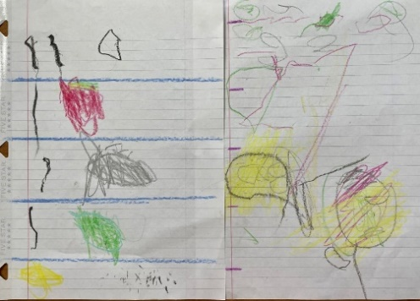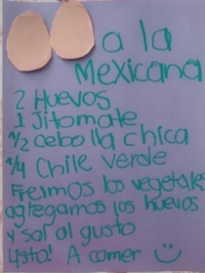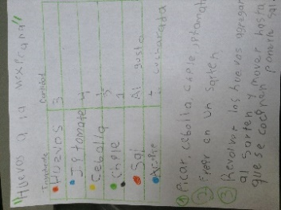

Como puedes observar existen muchas formas de registrar, Miranda y Raúl, por ejemplo, escribieron, hay quienes dibujaron y otros quienes escribieron y dibujaron la receta.

¿Qué otra cosa se puede preparar con una receta? También se puede preparar una receta de masilla

Receta de masilla.

Ingredientes:

- 1 taza de harina de trigo.
- ½ taza de sal.
- ½ taza de agua.

Utensilios:

- Un recipiente para mezclar los ingredientes.

Elaboración:

Mezclar primero la sal con la harina. Agregar un poco de agua y amasar. Agregar otro poco de agua y volver a amasar. Seguir así hasta que la masa no se pegue en los dedos y sea manejable.

Y si no cuentas con los ingredientes, no te preocupes; puedes hacer tu registro de la receta y prepararla cuando te sea posible. La puedes anotar en una hoja de papel o en un cuaderno.

Al armar rompecabezas en 3D, o algún juguete, ¿Estas siguiendo una receta?
No, ese un instructivo. La receta es un tipo de instructivo. En este caso, sirvió para preparar alimentos y masilla.

En esta sesión aprendiste sobre las recetas y escribiste una a partir de lo que te dicto tu familiar y preparaste una masilla, siguiendo los pasos de la receta. Recuerden que esta masilla es para jugar.

El reto de hoy:

Puedes elaborar la receta de lo que desayunaste, de lo que comas hoy o de tu comida favorita.

Si te es posible consulta otros libros y comenta el tema de hoy con tu familia.

¡Buen trabajo!

Gracias por tu esfuerzo.

Para saber más:
Lecturas

https://www.conaliteg.sep.gob.mx/

